通教基〔2016〕4号

关于做好2015～2016学年度
第二学期初中学生综合素质评价工作的
通 知

各县（市、区）教育局、市经济技术开发区社会事业局、通州湾示范区社会管理保障局，各直属有关学校（单位）：
根据《南通市初中学生综合素质评价方案（修订）》（通教基〔2013〕43号，以下简称《评价方案》）精神，为深入实施素质教育，减轻学生过重课业负担，促进学生全面健康发展，现将初中学生综合素质评价工作有关事项通知如下：
一、评价对象和评价学期
综合素质评价对象为全市初中学生。综合素质评价学期为2015～2016学年度第二学期。
二、评价步骤和时间进度
1．各县（市、区）信息管理员于2016年4月15日前完成2015～2016学年度初三年级第二学期综合素质评价系统内计划制定，2016年5月27日前完成初一、初二年级第二学期综合素质评价系统内计划制定。内容包括：适用年度、学期、年级、互评录入方式、班级分组上限人数。
2．各初中学校于2016年4月20日前完成初三年级基础信息库学生信息的上报和审核，6月10日前完成初一初二年级基础信息库学生信息的上报和审核，确保学籍库学生信息与综合素质评价基础信息库学生信息一致。
3．各县（市、区）于2016年4月25日前完成初三年级基础信息库学生信息的调整和审核,6月15日前完成初一、初二年级基础信息库学生信息的调整和审核。
4．初中学校综合素质评价系统操作。
各初中学校按照《评价方案》和培训说明书操作步骤，完成本校初中学生综合素质评价，确认评价结果并按规定公示。对存在争议的由学校综评委员会进行审核仲裁，并报上级教育行政部门备案，同时完成系统中本学期综合素质评价结果修订。各初中学校通过综合素质评价系统中“学校上报”功能将综评结果上报县（市、区）。
2015～2016学年度第二学期综合素质评价系统操作，初三年级须于2016年5月4日前完成，初一、初二年级须于2016年7月10日前完成；评价结果上报，初三年级须在5月10日前完成，初一、初二年级须于7月17日前完成。
5．县（市、区）综合素质评价系统的操作。
学生对学校综合素质评价委员会的答复或处理不满意，可向县（市、区）评价委员会提出申诉，并由各县（市、区）初中学生综合素质评价委员会进行仲裁并最终认定。各县（市、区）完成辖区内学生综合素质评价结果仲裁，在系统内完成综合素质评价结果的最终修订。
2015～2016学年度第二学期各县（市、区）的初中学生综合素质评价结果上报工作初三年级须于5月15日前完成，初一、初二年级须于7月25日前完成。
三、有关要求
1．为确保初中学生综合素质评价工作规范有序进行，各地教育行政部门应组织人员参加初中学校的评价工作，做好检查指导。
2．各初中学校要严格按照《南通市初中学生综合素质评价方案（修订）》的评价标准、评价方法、评价程序严密组织评价工作，落实保障制度，确保评价的公平公正。
3．初中学生综合素质评价系统采用分级管理和时效管控方式，各地、各校须严格按照操作规范和时限完成操作。
4．各初中学校要确保学生基础信息的准确性。南通市初中学生综合素质评价系统基础数据库中的学生信息，由各地从“江苏省义务教育学籍管理系统”中统一采集导入，各地应与系统技术人员做好衔接，初中学校要做好学生信息的核准工作。
5．为避免数据丢失，各初中学校应及时将评价结果通过“数据上传”功能上报至中心服务器备份。“数据下载”功能会将本地数据库学生评价数据覆盖，初中学校操作“数据下载”功能前必须通过“数据上传”功能进行数据备份。
6．初中学校通过“学校上报”功能完成综合素质评价结果上报后，只能查看综合素质评价结果等数据，无修改权限。各初中学校在未完成综合素质评价结果公示、仲裁、修订前，请勿操作此功能按钮。
7．为确保综合素质评价工作的顺利开展，请各县（市、区）和各初中学校信息管理员将发现的问题及时上报，系统技术问题可咨询南京颂大公司技术人员，联系人：胡 敏，联系方式：18115609890 。

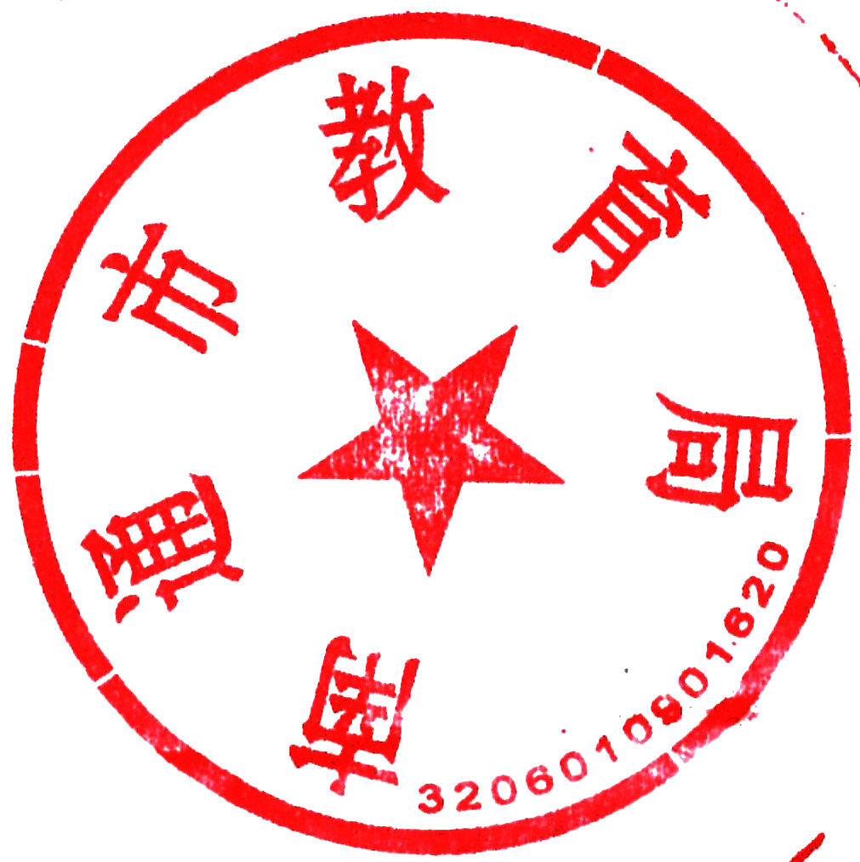

南通市教育局
2016年4月6日

